西藏阿里地区措勤县2024科目一模拟考试100题【加答案解析】

1、驾驶机动车驶离高速公路时，在这个位置怎样行驶？
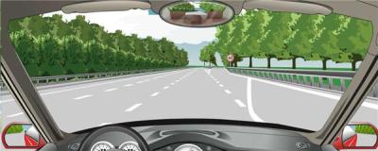
A、继续向前行驶
B、驶入减速车道
C、车速保持100公里/小时
D、车速降到40公里/小时以下
正确答案：B
分析：下一步肯定是驶入减速车道，在减速，再驶离高速。

2、图中圈内黄色虚线是什么标线？
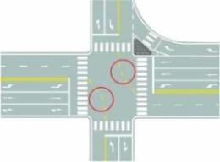
A、路口导向线
B、非机动车引导线
C、车道连接线
D、小型车转弯线
正确答案：A
分析：转向时按黄虚线行驶

3、如图所示，A车在此时进入左侧车道是因为进入实线区不得变更车道。
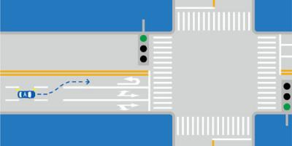
A、正确
B、错误
正确答案：A
分析：说的没错，在虚线处时就应进入要走的车道，不能压实现变道。

4、路面上的黄色标记是何含义？
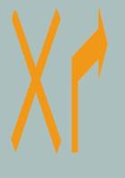
A、禁止左转
B、禁止掉头
C、禁止右转
D、禁止直行
正确答案：C
分析：一个X加上一个右转，加一起就是禁止右转，爆弱了

5、机动车仪表板上（如图所示）亮，提示两侧车门未关闭。
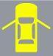
A、正确
B、错误
正确答案：A
分析：毫无疑问俩侧的车门都没关闭

6、在道路上发生交通事故造成人身伤亡时，要立即抢救受伤人员并迅速报警。
A、正确
B、错误
正确答案：A
分析：这个没问题，很和谐。

7、下列哪个标志提示驾驶人下陡坡？
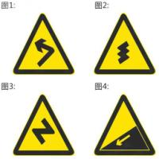
A、图1
B、图2
C、图3
D、图4
正确答案：D
分析：记住就可以了，其他图标是什么？去“交通标志”里学习一遍吧。

8、机动车驾驶证有效期超过一年以上未换证的，驾驶证将被注销。
A、正确
B、错误
正确答案：A
分析：《机动车驾驶证申领和使用规定》第四十二条机动车驾驶人具有下列情形之一的，车辆管理所应当注销其机动车驾驶证:(一)死亡的;(二)身体条件不适合驾驶机动车的;(三)提出注销申请的;(四)丧失民事行为能力，监护人提出注销申请的;(五)超过机动车驾驶证有效期一年以上未换证的。

9、驾驶机动车下陡坡时不得有哪些危险行为？
A、提前减挡
B、空挡滑行
C、低挡行驶
D、制动减速
正确答案：B
分析：空挡滑行只能用刹车系统减速，如果不用发动机制动控制车速会让刹车片过热使得刹车失灵，所以是危险行为。

10、组织他人在驾驶人参加审验教育时在签注学习记录、学习过程中弄虚作假，由公安机关交通管理部门处多少元以下罚款？
A、二万元
B、一千元
C、二千元
D、三万元
正确答案：A
分析：《机动车驾驶证申领和使用规定》规定：机动车驾驶人参加审验教育时在签注学习记录、学习过程中弄虚作假的，相应学习记录无效，重新参加审验学习，由公安机关交通管理部门处一千元以下罚款。 代替实际机动车驾驶人参加审验教育的，由公安机关交通管理部门处二千元以下罚款。 组织他人实施前两款行为之一，有违法所得的，由公安机关交通管理部门处违法所得三倍以下罚款，但最高不超过二万元；没有违法所得的，由公安机关交通管理部门处二万元以下罚款。

11、大雾天行车，多鸣喇叭是为了引起对方注意，避免发生危险。
A、正确
B、错误
正确答案：A
分析：雾天能见度低，驾驶人的视线模糊、视距变短、视野变窄，在道路上行车，多鸣喇叭引起行人和车辆注意，避免发生交通事故。

12、这个标志是何含义？
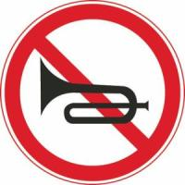
A、禁止长时鸣喇叭
B、断续鸣喇叭
C、禁止鸣喇叭
D、减速鸣喇叭
正确答案：C
分析：禁止鸣喇叭：表示禁止鸣喇叭。此标志设在需要禁止鸣喇叭的地方。禁止鸣喇叭的时间和范围可用辅助标志说明。

13、这一组交通警察手势是什么信号？
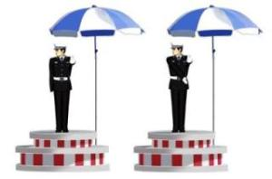
A、靠边停车信号
B、减速慢行信号
C、停止信号
D、右转弯信号
正确答案：D
分析：交警的面部对着哪个方向就是在指挥哪个方向的车，注意其右手，明显的往我们的右方摆动，施主你就牢记吧

14、这个标志是何含义？
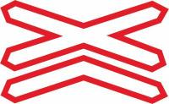
A、注意避让火车
B、有人看守铁路道口
C、无人看守铁路道口
D、多股铁路与道路相交
正确答案：D
分析：多股铁路与道路相交，则应在铁路道口标志上方设置叉形符号。叉形符号交叉点到警告标志三角形顶点的距离为40cm。

15、危险报警闪光灯可用于下列什么场合？
A、在道路上跟车行驶时
B、遇到道路拥堵时
C、机动车发生故障停车时
D、引领后车行驶时
正确答案：C
分析：安全带很明显，亲，开车一定要系安全带，而且不系安全带是要扣分的。

16、公安机关交通管理部门对累积记分达到规定分值的驾驶人怎样处理？
A、依法追究刑事责任
B、处15日以下拘留
C、终生禁驾
D、进行法律法规教育，重新考试
正确答案：D
分析：一年之内满12分了，你就重新去学习一下吧，再来驾校一点通重新回锅一下。

17、如图所示，机动车在这样的城市道路上行驶，最高的行驶速度不得超过50公里/小时。
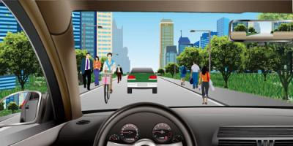
A、正确
B、错误
正确答案：B
分析：这种路开50就危险了，30公里比较合适。

18、有这种信号灯的路口允许机动车如何行驶？
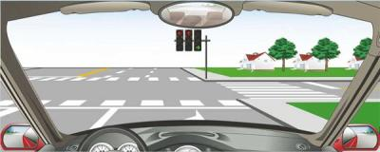
A、向左转弯
B、直行通过
C、向右转弯
D、停车等待
正确答案：C
分析：只有右转的灯是绿灯，所以可以向右转弯。

19、初次申领的机动车驾驶证的有效期为4年。
A、正确
B、错误
正确答案：B
分析：本题答案：错误，正确答案为初次申请为6年，没有满分记录的再次换证为10年。

20、已注册登记的机动车，以下哪种情况应向登记地车辆管理所申请备案？
A、小型汽车加装出入口踏步件
B、增加车内装饰
C、所有人电话号码变更的
D、车辆部件发生损坏的
正确答案：C
分析：《机动车登记规定》规定，已注册登记的机动车有下列情形之一的，机动车所有人应当在信息或者事项变更后三十日内，向登记地车辆管理所申请变更备案：（一）机动车所有人住所在车辆管理所管辖区域内迁移、机动车所有人姓名（单位名称）变更的；（二）机动车所有人身份证明名称或者号码变更的；（三）机动车所有人联系方式变更的；（四）车辆识别代号因磨损、锈蚀、事故等原因辨认不清或者损坏的；（五）小型、微型自动挡载客汽车加装、拆除、更换肢体残疾人操纵辅助装置的；（六）载货汽车、挂车加装、拆除车用起重尾板的；（七）小型、微型载客汽车在不改变车身主体结构且保证安全的情况下加装车顶行李架，换装不同式样散热器面罩、保险杠、轮毂的；属于换装轮毂的，不得改变轮胎规格。

21、驶近一个设有信号灯和栏杆的铁路道口，遇到图中所示信号灯亮着，但栏杆还没落下，怎么做是正确的？
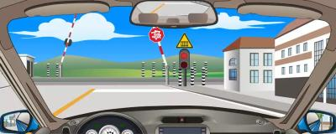
A、只要栏杆还没落下就继续行驶
B、如果没有看到列车驶来，可以快速横过道口
C、在道口的停止线以外停车等待
D、如果已过道口停止线，就可以急速通过
正确答案：C
分析：前方红灯亮起，表示火车接近道口，禁止通行。

22、这个标志是何含义？
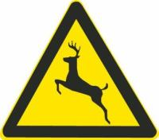
A、注意野生动物
B、注意牲畜
C、动物公园
D、开放的牧区
正确答案：A
分析：黄底是警告；牛是牲畜，鹿是野生动物。

23、道路交通事故中，机动车无号牌、检验合格标志、保险标志时，要保护现场并立即报警。
A、正确
B、错误
正确答案：A
分析：这样的人违规在先，先报警，责任在他。

24、在山区冰雪道路上行车，遇有前车正在爬坡时，后车应怎样做？
A、选择适当地点信车，等前车通过后再爬坡
B、迅速超越前车
C、低速爬坡
D、紧随其后爬坡
正确答案：A
分析：如果大家都开上去，路面车速低，极易熄火！造成堵塞！而且冰雪路面很滑的，搞不好往下滑发生事故。

25、驾驶校车、中型以上载客载货汽车、危险物品运输车辆以外的机动车在高速公路、城市快速路上行驶超过规定时速百分之五十以上的，一次记6分。
A、正确
B、错误
正确答案：B
分析：《道路交通安全违法行为记分管理办法》规定，机动车驾驶人有下列交通违法行为之一，一次记12分：（一）饮酒后驾驶机动车的；（二）造成致人轻伤以上或者死亡的交通事故后逃逸，尚不构成犯罪的；（三）使用伪造、变造的机动车号牌、行驶证、驾驶证、校车标牌或者使用其他机动车号牌、行驶证的；（四）驾驶校车、公路客运汽车、旅游客运汽车载人超过核定人数百分之二十以上，或者驾驶其他载客汽车载人超过核定人数百分之百以上的；（五）驾驶校车、中型以上载客载货汽车、危险物品运输车辆在高速公路、城市快速路上行驶超过规定时速百分之二十以上，或者驾驶其他机动车在高速公路、城市快速路上行驶超过规定时速百分之五十以上的；（六）驾驶机动车在高速公路、城市快速路上倒车、逆行、穿越中央分隔带掉头的；（七）代替实际机动车驾驶人接受交通违法行为处罚和记分牟取经济利益的。

26、如图所示，在这种情况下，您应该轻踩制动踏板减速。
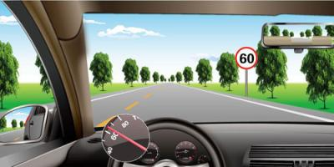
A、正确
B、错误
正确答案：A
分析：路边指示牌告诉你限速60，然后车上的速度显示超过60了，所以要轻踩制动减速，一般情况都不应猛踏制动。

27、道路交通安全违法行为的处罚种类包括：警告、罚款、暂扣或者吊销机动车驾驶证、拘留。
A、正确
B、错误
正确答案：A
分析：依据《中华人民共和国道路交通安全法》第八十八条 对道路交通安全违法行为的处罚种类包括：警告、罚款、暂扣或者吊销机动车驾驶证、拘留。

28、驾驶人有下列哪种违法行为一次记12分？
A、驾驶货车运载爆炸物品，未按指定的时间、路线行驶的
B、驾驶机动车运载超限的不可解体的物品，未按指定时间、路线行驶的
C、代替实际机动车驾驶人接受交通违法行为处罚和记分牟取经济利益的
D、驾驶小型客车在高速公路上行驶超过规定时速百分之二十以上未达到百分之五十的
正确答案：C
分析：《道路交通安全违法行为记分管理办法》规定，机动车驾驶人有下列交通违法行为之一，一次记12分：（一）饮酒后驾驶机动车的；（二）造成致人轻伤以上或者死亡的交通事故后逃逸，尚不构成犯罪的；（三）使用伪造、变造的机动车号牌、行驶证、驾驶证、校车标牌或者使用其他机动车号牌、行驶证的；（四）驾驶校车、公路客运汽车、旅游客运汽车载人超过核定人数百分之二十以上，或者驾驶其他载客汽车载人超过核定人数百分之百以上的；（五）驾驶校车、中型以上载客载货汽车、危险物品运输车辆在高速公路、城市快速路上行驶超过规定时速百分之二十以上，或者驾驶其他机动车在高速公路、城市快速路上行驶超过规定时速百分之五十以上的；（六）驾驶机动车在高速公路、城市快速路上倒车、逆行、穿越中央分隔带掉头的；（七）代替实际机动车驾驶人接受交通违法行为处罚和记分牟取经济利益的。

29、这个路面标记是什么标线？

A、禁驶区
B、网状线
C、中心圈
D、导流线
正确答案：C

分析：中心圈，设置在交叉路口中心的白色圆形或菱形区域，用以区分车辆大、小转弯，及交叉路口车辆左右转弯的指示，车辆不得压线行驶。 机动车向左转弯时，必须紧靠中心圈小转弯。

30、驾驶机动车超员、超速，构成犯罪，被吊销驾驶证的，几年内不得申请机动车驾驶证？
A、10
B、1
C、3
D、5
正确答案：D
分析：《机动车驾驶证申领和使用规定》规定，有下列情形之一的，不得申请机动车驾驶证:（一）有器质性心脏病、癫痫病、美尼尔氏症、眩晕症、癔病、震颤麻痹、精神病、痴呆以及影响肢体活动的神经系统疾病等妨碍安全驾驶疾病的；（二）三年内有吸食、注射毒品行为或者解除强制隔离戒毒措施未满三年，以及长期服用依赖性精神药品成瘾尚未戒除的；（三）造成交通事故后逃逸构成犯罪的；（四）饮酒后或者醉酒驾驶机动车发生重大交通事故构成犯罪的；（五）醉酒驾驶机动车或者饮酒后驾驶营运机动车依法被吊销机动车驾驶证未满五年的；（六）醉酒驾驶营运机动车依法被吊销机动车驾驶证未满十年的；（七）驾驶机动车追逐竞驶、超员、超速、违反危险化学品安全管理规定运输危险化学品构成犯罪依法被吊销机动车驾驶证未满五年的；（八）因本款第四项以外的其他违反交通管理法律法规的行为发生重大交通事故构成犯罪依法被吊销机动车驾驶证未满十年的；（九）因其他情形依法被吊销机动车驾驶证未满二年的；（十）驾驶许可依法被撤销未满三年的；（十一）未取得机动车驾驶证驾驶机动车，发生负同等以上责任交通事故造成人员重伤或者死亡未满十年的；（十二）三年内有代替他人参加机动车驾驶人考试行为的；（十三）法律、行政法规规定的其他情形。未取得机动车驾驶证驾驶机动车，有第一款第五项至第八项行为之一的，在规定期限内不得申请机动车驾驶证。

31、夜间行车，遇对面来车未关闭远光灯时，应减速行驶，以防两车灯光的交汇处有行人通过时发生事故。
A、正确
B、错误
正确答案：A
分析：安全第一；减速慢行；小心一点总不是坏事。

32、蓝色车辆遇到图中的情形时，下列做法正确的是？
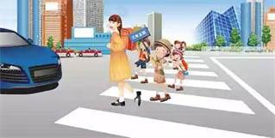
A、按照前方交通信号灯只是直接通行
B、鸣喇叭提醒，让学生队伍中空出一个缺口，从缺口中穿行过去
C、停车等待，直到学生队伍完全通过
D、鸣喇叭，催促还未通过的学生加快速度通过
正确答案：C
分析：斑马线是行人的，机动车是临时借用的，所以不要朝斑马线的行人鸣笛、闪灯，耐心安静的等待是正确做法。

33、红色圆圈内标线含义是什么？
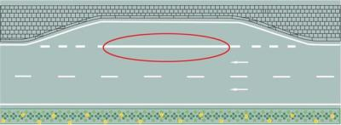
A、临时停靠站
B、港湾式停靠站
C、应急停车带
D、公交车停靠站
正确答案：B
分析：实线是港湾，虚线是公交车

34、机动车所有人收到机动车号牌之日起多少日后，临时行驶车号牌作废，不得继续使用？
A、二日
B、一日
C、三日
D、五日
正确答案：C
分析：《机动车登记规定》规定：因号牌制作的原因，无法在规定时限内核发号牌的，车辆管理所应当核发有效期不超过十五日的临时行驶车号牌。对属于第四十六条第一项、第二项规定情形，机动车所有人需要多次申领临时行驶车号牌的，车辆管理所核发临时行驶车号牌不得超过三次。属于第四十六条第三项规定情形的，车辆管理所核发一次临时行驶车号牌。临时行驶车号牌有效期不得超过机动车交通事故责任强制保险有效期。机动车办理登记后，机动车所有人收到机动车号牌之日起三日后，临时行驶车号牌作废，不得继续使用。

35、连续驾驶载货汽车超过4小时未停车休息或者停车休息时间少于20分钟的，一次记6分。
A、正确
B、错误
正确答案：B

分析：《道路交通安全违法行为记分管理办法》规定，机动车驾驶人有下列交通违法行为之一，一次记3分：（一）驾驶校车、公路客运汽车、旅游客运汽车、7座以上载客汽车以外的其他载客汽车载人超过核定人数百分之二十以上未达到百分之五十的；（二）驾驶校车、中型以上载客载货汽车、危险物品运输车辆以外的机动车在高速公路、城市快速路以外的道路上行驶超过规定时速百分之二十以上未达到百分之五十的；（三）驾驶机动车在高速公路或者城市快速路上不按规定车道行驶的；（四）驾驶机动车不按规定超车、让行，或者在高速公路、城市快速路以外的道路上逆行的；（五）驾驶机动车遇前方机动车停车排队或者缓慢行驶时，借道超车或者占用对面车道、穿插等候车辆的；（六）驾驶机动车有拨打、接听手持电话等妨碍安全驾驶的行为的；（七）驾驶机动车行经人行横道不按规定减速、停车、避让行人的；（八）驾驶机动车不按规定避让校车的；（九）驾驶载货汽车载物超过最大允许总质量百分之三十以上未达到百分之五十的，或者违反规定载客的；（十）驾驶不按规定安装机动车号牌的机动车上道路行驶的；（十一）在道路上车辆发生故障、事故停车后，不按规定使用灯光或者设置警告标志的；（十二）驾驶未按规定定期进行安全技术检验的公路客运汽车、旅游客运汽车、危险物品运输车辆上道路行驶的；（十三）驾驶校车上道路行驶前，未对校车车况是否符合安全技术要求进行检查，或者驾驶存在安全隐患的校车上道路行驶的；（十四）连续驾驶载货汽车超过4小时未停车休息或者停车休息时间少于20分钟的；（十五）驾驶机动车在高速公路上行驶低于规定最低时速的。

36、以下选项中，车辆盲点辅助系统的英文缩写是什么？
A、BSA
B、AEB
C、BSD
D、FCW
正确答案：A
分析：盲点辅助系统（Blind Spot Assist），主动式盲点辅助系统是利用近距离雷达监测车辆后部以及侧面区域环境的一种技术，其实质作用是拓展后视镜的功能。

37、这个标志的含义是告示车辆驾驶人应慢行或停车，确保干道车辆优先。
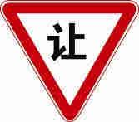
A、正确
B、错误
正确答案：A
分析：警告标志告示车辆驾驶人应慢行或停车，确保干道车辆优先。

38、车辆驶入匝道后，迅速将车速提高到每小时60公里以上。
A、正确
B、错误
正确答案：B
分析：应该是从匝道进入高速公路加速车道，在加速车道里迅速将车速提高到每小时60公里以上。

39、车辆驶近停在车站的公交车辆时，为预防公交车突然起步或行人从车前穿出，应怎样做？
A、减速，保持足够间距，随时准备停车
B、保持正常车速行驶
C、随时准备紧急制动
D、鸣喇叭提醒，加速通过
正确答案：A
分析：安全第一，以人为本。

40、在普通城市道路上逆向行驶，将被一次性扣多少分？
A、6分
B、3分
C、1分
D、12分
正确答案：B
分析：普通道路逆向行驶扣3分、高速公路逆向行驶扣12分。

41、驾驶小型载客汽车超过核定人数100%以上的，一次记多少分？
A、3分
B、6分
C、9分
D、12分
正确答案：D

分析：《道路交通安全违法行为记分管理办法》规定，机动车驾驶人有下列交通违法行为之一，一次记12分：（一）饮酒后驾驶机动车的；（二）造成致人轻伤以上或者死亡的交通事故后逃逸，尚不构成犯罪的；（三）使用伪造、变造的机动车号牌、行驶证、驾驶证、校车标牌或者使用其他机动车号牌、行驶证的；（四）驾驶校车、公路客运汽车、旅游客运汽车载人超过核定人数百分之二十以上，或者驾驶其他载客汽车载人超过核定人数百分之百以上的；（五）驾驶校车、中型以上载客载货汽车、危险物品运输车辆在高速公路、城市快速路上行驶超过规定时速百分之二十以上，或者驾驶其他机动车在高速公路、城市快速路上行驶超过规定时速百分之五十以上的；（六）驾驶机动车在高速公路、城市快速路上倒车、逆行、穿越中央分隔带掉头的；（七）代替实际机动车驾驶人接受交通违法行为处罚和记分牟取经济利益的。

42、闪光警告信号灯为持续闪烁的黄灯，其作用是提示车辆、行人需要快速通过。
A、正确
B、错误
正确答案：B
分析：黄灯闪烁提示行人车辆注意，确认安全后通过，快速通过是不对的。

43、这个标志是何含义？
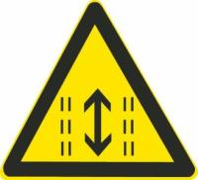
A、注意双向行驶
B、靠两侧行驶
C、可变车道
D、注意潮汐车道
正确答案：D
分析：“潮汐车道”是指根据早晚交通流量不同情况，对有条件的道路，试点开辟潮汐车道，通过车道灯的指示方向变化，控制主干道车道行驶方向，来调整车道数。
以上内容仅为本文档的试下载部分，为可阅读页数的一半内容。如要下载或阅读全文，请访问：https://d.book118.com/838110025020006030

